名称 | 方堰仪表技术协议
代号
版本

目 次
1 使用条件 1
1.1 性能指标 1
1.2 气候条件 1
2 功能要求 1
2.1 仪表的主要功能 1
3 性能要求 2
3.1 产品实验项目及执行标准 2
3.2 基本误差 2
3.3 电磁兼容性能 3
3.4 振动与冲击 3
4 机械及电气设计要求 3
4.1 外观要求 3
4.2 人机接口要求 3
5 应用方案要求 5
5.1 显示要求 5
5.2 符号片显示 7
5.3 特殊文字信息（蜂鸣器）提示 9
5.4 接插件信号定义 9
6 RAMS要求 10
6.1 可用性要求 10
6.2 可维护性要求 10
6.3 安全性要求 10
7 兼容性要求 10
8 文档要求 10
9 许可要求 10
10 技术服务与培训要求 10
11 检验、标识、包装、储运要求 10
11.1 检验 10
11.2 标识 10
11.3 包装 11
11.4 储运 11
12 环保要求 11
13 可采购性要求 11
14 可制造性要求 12
15 法律法规要求 12
16 其它要求 12
17 有效期、中止与争议 12
附件：整车动力控制网CANB参数组定义 13

依据《中华人民共和国合同法》和相关法律法规，湖南中车时代电动汽车股份有限公司（以下简称“甲方”）与上海方堰电子科技有限公司（以下简称“乙方”)就纯电动车型/组合仪表的技术开发经友好协商一致，签订本协议。
- 目标商品构成
面向10米系列纯电动车使用的仪表使用条件、性能、机械及电气接口等要求。
零部件信息清单见表1：
表1：
序号 | 零件名称 | 型号 | 中车物料编码 | 程序号及版本 | 单车用量
1 | 组合仪表 |  | W900007585 |  | 1
2 | 总线模块 |  | W900007587 |  | 2
- 甲方提交整车技术参数
主减：6.14
轮胎滚动半径：512mm

- 商品技术协议
- 使用条件
  - 性能指标

额定电压： 24V
工作电压范围： 16～36V

静态电流（休眠）： ＜5mA
工作温度： -30℃～+75℃
存储温度： -40℃～+85℃
相对湿度： ＜100%（冷凝）
仪表正面防护等级： ≮IP53
  - 气候条件
汽车正常运行所承受的雨、雪、风沙的侵袭；虫蛀、啮齿类动物的侵害；霉变以及洗车清洁剂的影响。
- 功能要求
  - 仪表的主要功能
- 通过步进电机指针表内显示发动机转速、车速、水温、油量、电压和油压；
- 通过仪表盘符号片对车辆状态信息报警或指示；
- 通过仪表液晶屏对车辆状态信息报警或指示；
- 通过仪表液晶屏翻屏显示功能，显示车辆设备状态信息，诊断信息；
- 通过仪表按键设置车辆参数及时钟显示等信息；
- 具有声音报警功能。
- 仪表输入管脚具备浪涌电流吸收功能；
- 仪表CAN通讯端具备120欧姆终端电阻；
  - 视频功能
视频功能可通过仪表按键切换并在仪表液晶屏上显示，要求画面清晰。视频线束需满足标准GB12269-1990，视频屏蔽网采用金属纺织网，屏蔽层编网紧密。
- 性能要求

满足图纸、国标及双方协定标准的要求，以达到产品设计寿命为准。
  - 产品执行标准
序号 | 标准/文件号 | 标准/文件名称 | 备注
1 | GB2423.1-89 | 电工电子产品基本环境试验规程-低温试验
2 | GB2423.2-89 | 电工电子产品基本环境试验规程-高温试验
3 | GB2423.17 | 电工电子产品基本环境试验规程-盐雾试验
4 | GB4942.2-1993 | 低压电器外壳防护等级
5 | GB/T 18384 | 电动汽车安全要求
6 | GB/T 19751 | 混合动力电动汽车安全要求
7 | GB/T 18384.3-2001 | 电动汽车安全要求第3部分人员触电防护
8 | GB/T 20234-2006 | 电动汽车传导充电用插头、插座、车辆耦合器和车辆插孔通用要求
9 | QC/T 413-2002 | 汽车电气设备基本技术条件
10 | QC/T 29106-2004 | 汽车低压电线束技术条件
11 | GB/T19951-2005 | 道路车辆静电放电产生的电骚扰试验方法
12 | GB17619-1998 | 机动车电子电器组件的电磁辐射抗扰性限值和测量方法
13 | GB/T 21437.3-2012 | 道路车辆 由传导和耦合引起的电骚扰
14 | GB/T 21437.2-2012 | 道路车辆 由传导和耦合引起的电骚扰
15 | GB/T18655-2010 | 车辆、船和内燃机 无线电骚扰特性用于保护车载接收机的限值和测量方法

  - 基本误差
    - 电子车速表基本误差
实际车速（km/h） | 17～23 | 38～40 | 55～60 | 75～80
车速指示（km/h） | 20 | 40 | 60 | 80
实际车速（km/h） | 95～100 | 114～120 | 133～140 | 152～160
车速指示（km/h） | 100 | 120 | 140 | 160
    - 电子转速基本误差
转速表指示转速 | 基本误差（被检点转速值的百分数，%）
低转速 | ±10
中、高转速 | ±5
  - 电磁兼容性能
车辆在行使过程中仪表应满足GB/T 17619和GB 18655的要求。
  - 振动与冲击

仪表耐振性能应满足QC/T 413-2002中的3.12的规定。
- 机械及电气设计要求
  - 外观要求
- 仪表外观应干净，无沾污，无划伤、无明显注塑缺陷；
- 经环境试验后，不允许出现裂纹缺损等缺陷；表面不应有明显的颜色改变；
- 仪表标识应不可擦除，铭牌和面板上的数字、符号、文字和标志必须清晰端正、牢固；
- 标度盘上的分度线、符号、数字及其它标志必须清晰、完整；信号灯点亮时无窜光、漏光现象；
- 接插件护套和针脚完好、无损伤。
  - 人机接口要求
    - 仪表外形要求

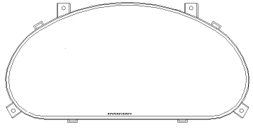
    - 报警灯功能定义
编号 | 名称 | LED符号片 | 信号来源
1 | 左转向灯符号片  Turn Left WL |  | ON-左转向灯ON  -左转向时，每分钟闪烁80次  -双闪信号有效时，每分钟闪烁90次
2 | 驻车符号片  Parking WL |  | ON-驻车制动信号ON
3 | 水位低指示  Low Water Level |  | 开关量输入 ON—水位低报警
4 | 近光灯符号片  Low Beam Light WL |  | ON-近光灯工作信号ON
5 | 气压报警符号片  Air Pressure WL |  | ON-气压低报警
6 | 轻微故障报警指示  Service WL |  | ON-传感器故障  - 水温传感器  - 油量传感器  - 机油压力传感器  - 电池电压传感器  - 气压一传感器  - 气压二传感器  - J1939通信故障  -水位低报警  （当出现以上故障时，在液晶屏幕下方显示具体信息）
7 | 重大故障报警指示  Stop WL |  | ON-发动机工作且气压低报警信号  ON-发动机工作且机油压力低  ON-水温高于98度  ON-：0x0C04A1A7 BYTE7 为“跛行”时  （当出现以上故障时，在液晶屏幕下方显示具体信息，且蜂鸣器报警）
8 | 远光灯符号片  High Beam WL |  | ON-远光灯工作信号ON
9 | 前雾灯符号片  Front Fog Light WL |  | ON-前雾灯工作信号ON
10 | 发动机故障符号片  Engine Fault | 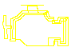 | ON-发动机故障（闪码） CANB报文 J1939  （在车辆刚发动后显示，车辆运行过程中熄灭，类似车辆自检，显示时间不超过3分钟）
11 | 后雾灯符号片  Rear Fog Light WL |  | ON-后雾灯工作信号ON
12 | 机油压力符号片 |  | 常亮ON-油压低  ON- 机油压低数字量输入有效  ON- 机油压力模拟量采样（或CAN总线数据）低于<0.1MPa（相对压力）    闪烁（1S：ON；1S：OFF）  -每分钟亮30次  -总线数据丢失且传感器故障  备注：CAN总线数据优先，CAN总线无数据则读取传感器
13 | 右转向灯符号片  Turn Right WL |  | ON-右转向灯ON  -左转向时，每分钟亮80次  -双闪信号有效时，每分钟亮140次
14 | 24V发电机未工作指示 |  | ON-发电机未工作指示
15 | 油量低报警符号片 |  | 油量低信号ON显示  或油量低于10%报警
16 | 水温高报警符号片 |  | 水温来自总线而总线故障时，闪烁报警；  水温来自传感器而传感器故障时，闪烁报警；  水温高于103度时，常亮
- 应用方案要求
  - 显示要求
要求仪表上电后在不进行任何操作下能直接查看以下信息内容：车速、发动机转速、蓄电池电压、发动机水温、油量、油压、尿素液位、制动气压、里程、续驶里程及重要能量系统信息（液晶屏显示）等。
车辆在充电状态时，仪表需唤醒。仪表通过接收电池管理系统CAN报文，在主界面显示SOC值和“正在充电”。
- 液晶屏主界面显示(参考)：
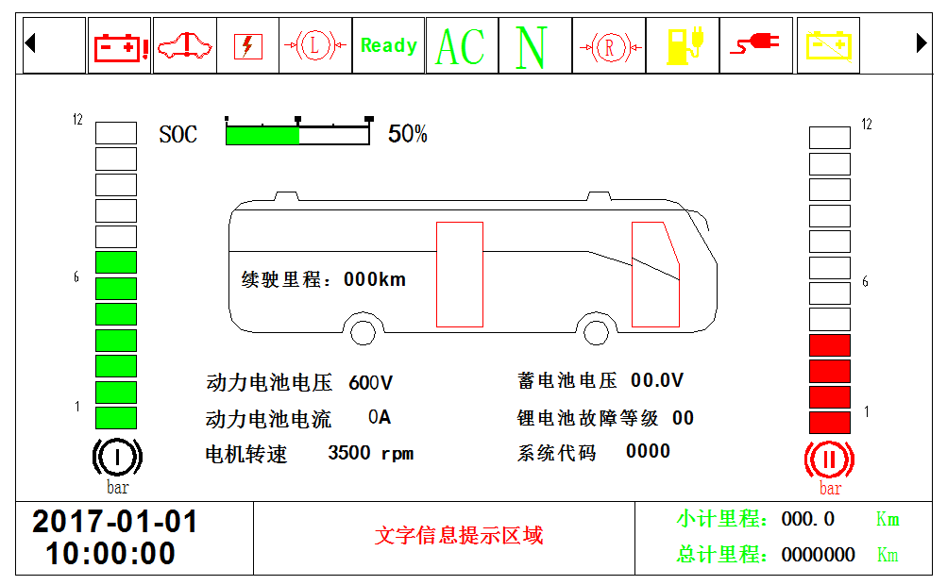
系统代码：参照ID：0x0C04A1A7“系统代码”, 代码颜色根据ID：0x0C0AA1A7“整车系统”进行颜色定义，如：紧急（3级）、跛行（2级）、限功（1级）和正常（无故障）四种状态，
紧急、跛行 显示为红色；限功 显示为黄色；正常 显示为绿色。
注：非插电式车辆无需显示尿素、发动机油量油压等信息。
子菜单显示：
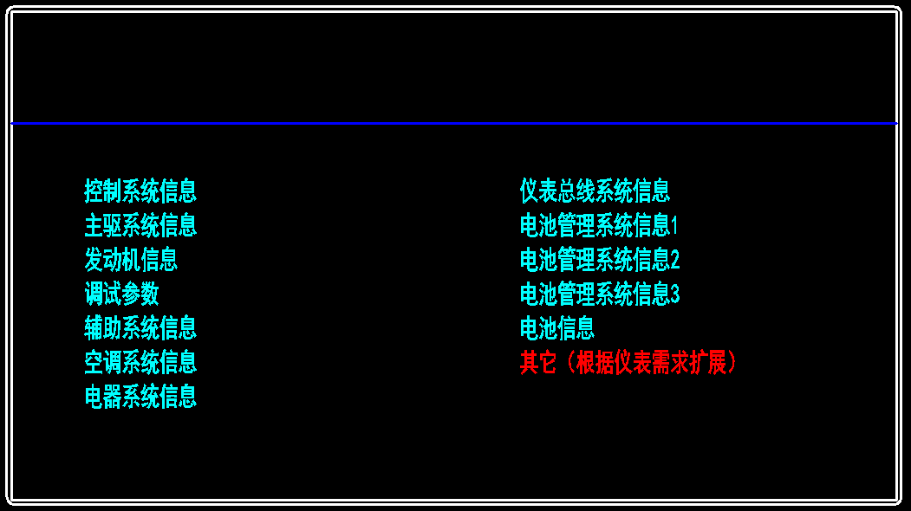
注：子菜单界面按以上信息内容显示，可通过仪表按键进行选择进入查看具体信息。
- 控制系统信息：
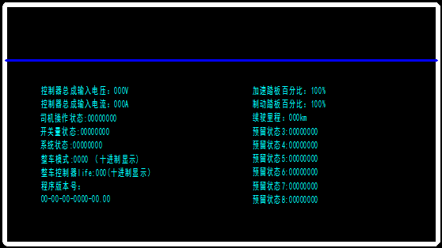
- 主驱系统信息
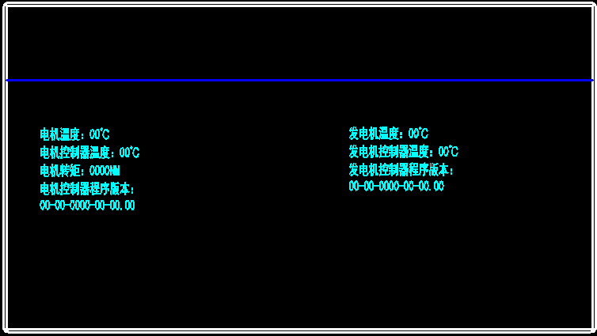
- 发动机信息
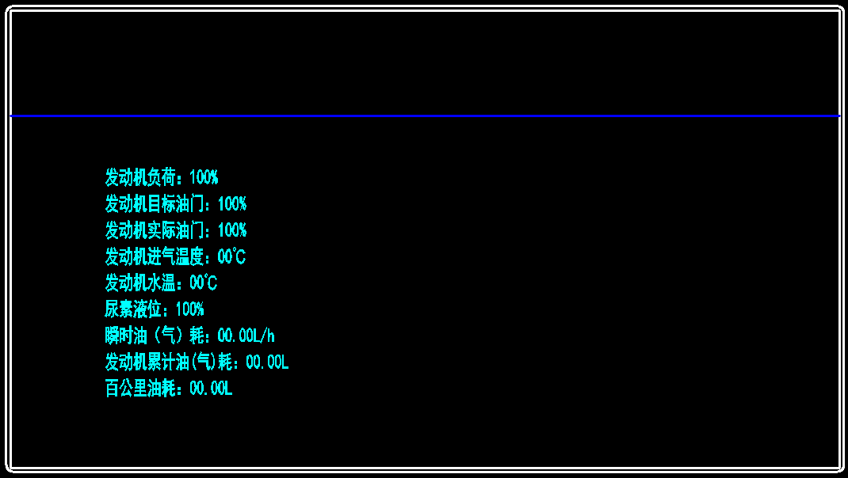
- 调试参数界面：（增加云智通状态）
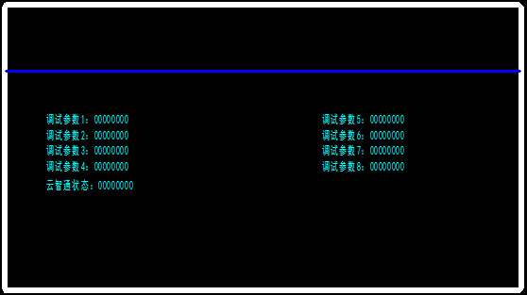
- 辅助系统信息：
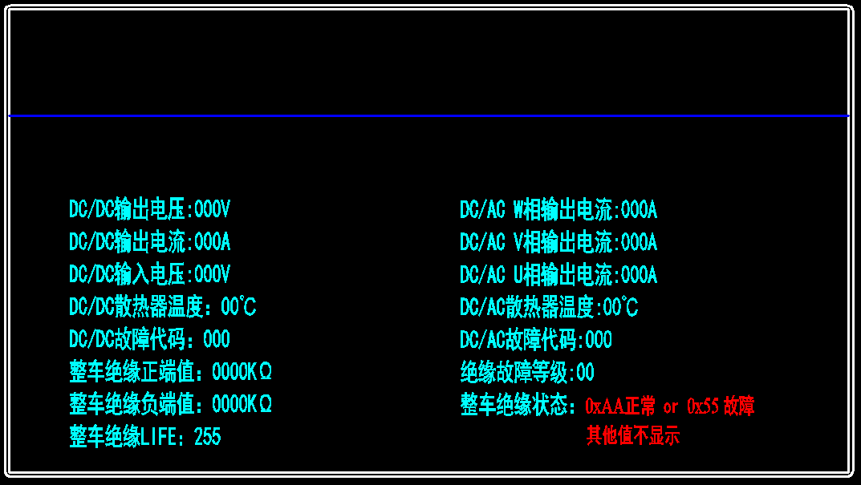
- 电池管理系统信息1
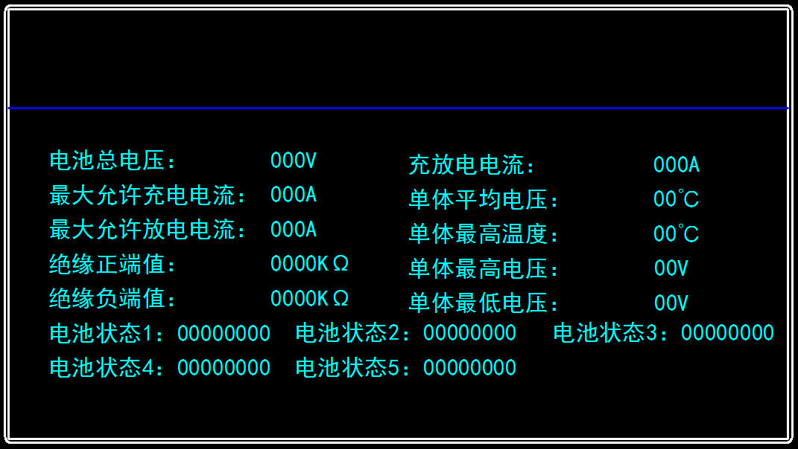
- 电池管理系统信息2
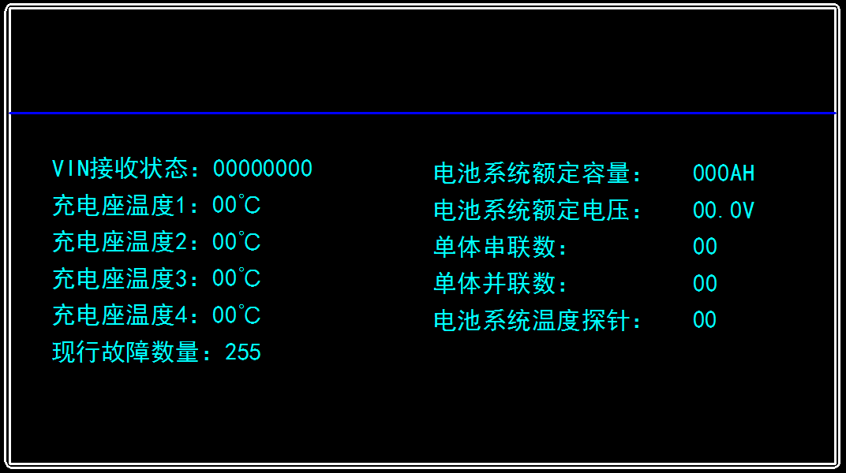
- 电池管理系统信息3

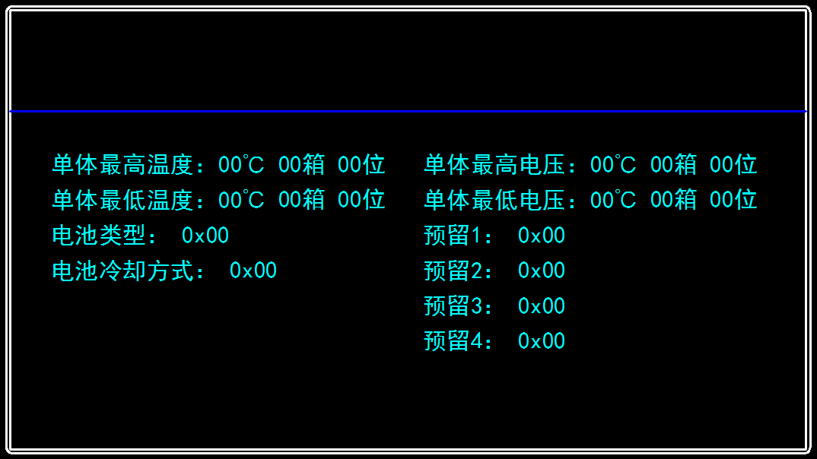
- 电池信息
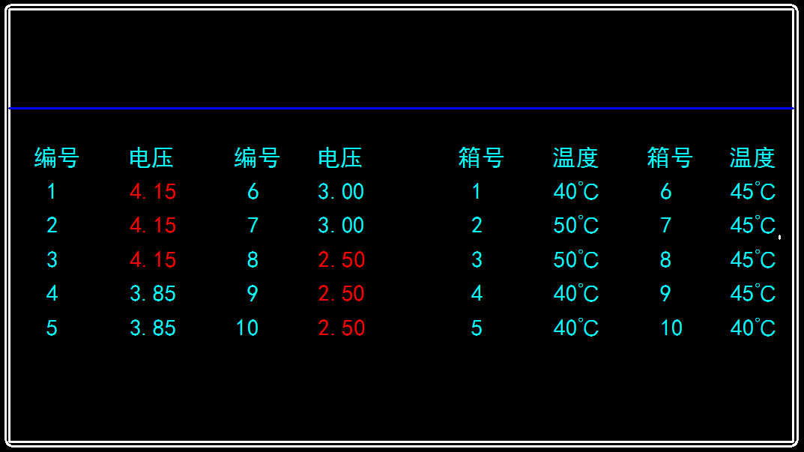
- 空调系统信息（电动空调，根据总线ID决定显示界面））
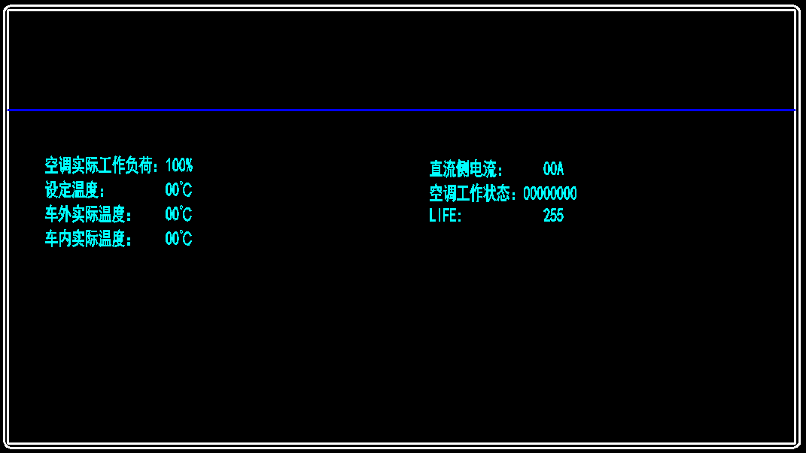
- 空调系统信息（传统空调，根据总线ID决定显示界面）
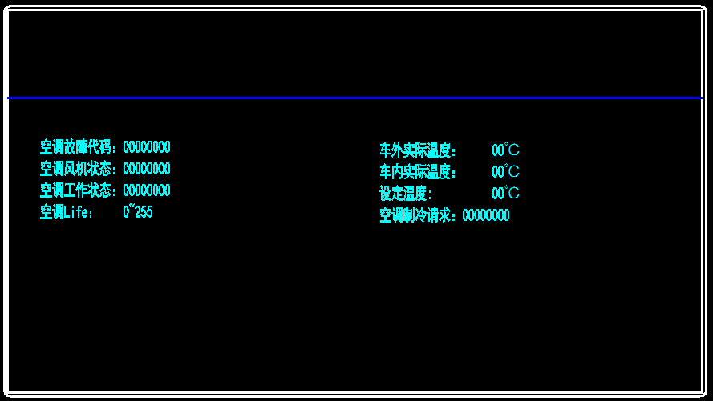
- 电器系统信息
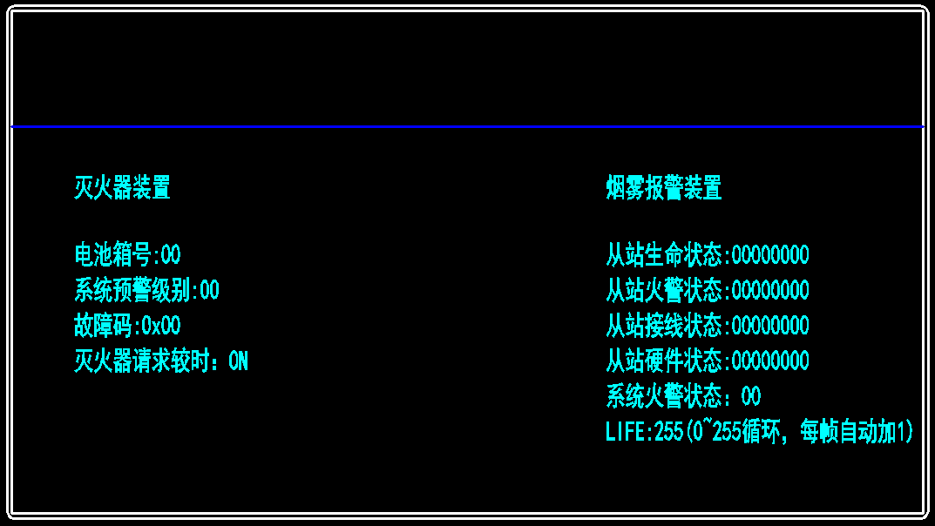
  - 符号片显示
编号 | 名称 | TF符号 | 有效条件或来源 | 备注
1 | 刹车灯指示  Brake Light |  | 刹车信号ON  电制动信号ON（制动灯亮） | 开关量  或CAN
2 | 后舱门开指示  Rear Door Open |  | 后舱门开关 | 开关量
3 | 除霜器指示  Defroster |  | （可不显示） | 开关量
4 | 总电源指示  Main Power |  | 钥匙ON开关 | 开关量
5 | 水位低指示  Low Water Level |  | 水位低报警（蜂鸣器报警） | 开关量
6 | 刹车蹄片报警指示  Brake shoe WL |    | 左刹车蹄片报警  右刹车蹄片报警 | 开关量  (悬空报警)
7 | 左侧门开指示  Front Door Open |  | 左侧门开信号  车速>0km/h时，无法打开车门  判断条件：电机转速>50rpm时无法打车门  车速>5km/h时，自动关闭车门 | 开关量  CAN
8 | 右侧门开指示  Middle Door Open |  | 右侧门开信号  车速>0km/h时，无法打开车门  判断条件：电机转速>50rpm时无法打车门  车速>5km/h时，自动关闭车门 | 开关量  CAN
9 | 空滤指示  Air Filter |  | 空滤报警信号 | 开关量
10 | 气压报警符号片  Air Pressure WL |  | 气压低报警（蜂鸣器报警） | 开关量
11 | 高压检修开关 | MSD | ID：0x181BD0F3 byte2中的Status_Flag4的第4位MSD状态触发。其定义为“1”时代表MSD插入，为“0”时代表MSD拔出。 | CAN总线
12 | 爬坡模式 | S | PF4：BYTE5 爬坡模式 | CAN总线
13 | 档位指示 | D | 当前进档有效时，显示D档  当空档值有效时，显示N档  当倒档值有效时，显示R档  PF4：BYTE5 | CAN总线  或开关量
13 | 档位指示 | R | 当前进档有效时，显示D档  当空档值有效时，显示N档  当倒档值有效时，显示R档  PF4：BYTE5 | CAN总线  或开关量
13 | 档位指示 | N | 当前进档有效时，显示D档  当空档值有效时，显示N档  当倒档值有效时，显示R档  PF4：BYTE5 | CAN总线  或开关量
14 | AC空调 | A/C | 0x0C08A7F4：BYTE7 AC开关 | CAN总线
15 | 纯电动模式 | 文字符号片  “纯电模式” | PF4：BYTE5 纯电动模式 | CAN总线  同位置  显示
16 | 混合动力模式 | 文字符号片  “混动模式” | PF4：BYTE5 混合动力模式 | CAN总线  同位置  显示
17 | 插电模式 | 文字符号片  “插电模式” | PF4：BYTE5 插电模式 | CAN总线  同位置  显示
18 | 绝缘检测报警 |  | 0x 1818D0F3中Status_Flag2绝缘报警位置位为1 | CANC总线
19 | 位置灯指示 |  | 位置灯开关 | 开关量
20 | ABS指示 |  | 无 | 开关量
21 | 后处理故障指示 |  | 无 | 开关量  或CAN
22 | 电机及控制器过热指示 | 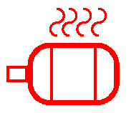 | 0x0C02A70A、0x0C03A70A（蜂鸣器报警） | CAN
23 | 充电线连接指示 |  | 充电线连接指示（0x1818D0F3：  Status_Flag3） | CAN
24 | 充电状态指示 |  | 充电状态指示（0x1818D0F3：  Status_Flag3） | CAN
25 | 系统故障 | 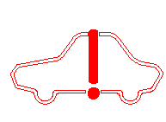 | 系统故障（PF4 BYTE5：2级、3级故障，  蜂鸣器报警） | CAN
26 | 动力蓄电池切断 |  | 动力蓄电池切断（0x1818D0F3：  Status_Flag3内部接触器状态为“0”） | CAN
27 | 动力蓄电池故障 |  | 动力蓄电池故障  （锂电池故障等级为1，蜂鸣器报警） | CAN
28 | Ready 指示 |  | 0C0AA1A7 Byte2 | CAN
29 | 电池过热报警 | 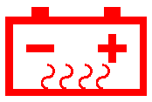 | Status_Flag2 bit6,（蜂鸣器报警） | CAN
30 | 电池火灾报警 | 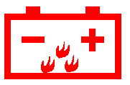 | Status_Flag4 bit1,（蜂鸣器报警） | CAN
31 | 云智通状态 |  | 云智通网络正常  （0x180AA7A3：Byte7为FF） | CAN
31 | 云智通状态 |  | 云智通网络异常  （0x180AA7A3：Byte7非FF） | CAN
31 | 云智通状态 |  | 每隔10秒蜂鸣器报警报警，同时符号片闪烁一次  （0x180AA7A3：Byte7非FF&非FB）
32 | 烟雾报警 |  | 烟雾报警（0x1819A100：BYTE1非00）  （蜂鸣器报警）  注：该条报文中BYTE1为第二个字节 | CAN
  - 特殊文字信息（蜂鸣器）提示
类别 | 内容 | 定义
总线报警 | 总线通讯异常 | 仪表判断，检查CAN总线及各节点 （整车控制器  及电池BMS）
状态报警 | 冷却水温高 | ON-发动机工作且水温高,蜂鸣器报警
状态报警 | 气压低报警 | ON-气压报警（低有效）(蜂鸣器报警条件)
超速报警 | 您已超速 | 车速>69km/h蜂鸣器报警（仪表指示车速不大于70）
注：每次显示一条报警信息，当报警信息超过一条时，所有内容将循环在左下角显示。
  - 接插件信号定义
备注：参考接口文件
- RAMS要求
  - 可用性要求
仪表各项参数应满足目标车型使用要求。
  - 可维护性要求
要求更换方便、简单。
  - 安全性要求
设计仪表接口时需考虑防插错功能，以防止工人误插；
系统所采用的材料在着火等极端情况下不得对人身造成伤害。
- 兼容性要求
无兼容性要求。
- 文档要求
乙方需要提交的文件
技术文件名称 | 语言 | 文件格式 | 交付方式 | 交付时间 | 交付地址
技术规格书 | 中文 | .doc | 电子文档 | 方案设计 | 乙方设计人员所在地
外形图 | 中文 | .doc | 电子文档 | 技术设计 | 乙方设计人员所在地
使用维护说明书 | 中文 | .doc | 电子文档 | 试验完成 | 乙方设计人员所在地
- 许可要求
仪表系统开发所采用的操作系统、上层开发软件必须是正版且有使用许可的软件开发平台。
- 技术服务与培训要求
乙方设计人员应提供技术服务与培训要求，整车装配调试过程中乙方应配合甲方要求进行现场技术支持。
- 检验、标识、包装、储运要求
  - 检验
每台产品经检验合格后方能出厂，并应附有产品质量合格证或标记。
  - 验证试验要求
检验项目
表6为检验项目说明
检验项目 | 型式试验 | 例行试验 | 依据标准和方法
外观检查 |  | √ | GB/T 19836-2005
基本误差试验 | √ |  | QC/T 727-2007
耐温度变化试验 | √ |  | QC/T 727-2007
温度影响试验 | √ |  | QC/T 727-2007
耐温度、湿度循环变化试验 | √ |  | QC/T 727-2007
电压影响试验 | √ |  | QC/T 727-2007
电源反向连接试验 | √ |  | QC/T 727-2007
电源过电压试验 | √ |  | QC/T 727-2007
电压干扰试验 | √ |  | QC/T 727-2007
电磁抗扰性试验 | √ |  | QC/T 727-2007
耐振动试验 | √ |  | GB/T 19836-2005
防尘试验 | √ |  | GB/T 19836-2005
防水试验 | √ |  | GB/T 19836-2005

  - 标识
仪表应具有以下不可擦除的标识：
（1）产品名称及商标；
（2）生产企业名称
（3）生产日期
（4）额定工作温度
（5）IP防护等级
（6）产品型号及程序号。
  - 包装
包装要求如下：
各部件应对产品的包装、储存和标志过程进行控制，使之达到给定的要求（包括所使用的材料）。应鉴定所有产品的储存和隔离。
产品包装应符合GB/T 13384的规定，并附有合格证，合格证应包括如下内容：
（1）制造厂名或商标；
（2）产品名称及代号；
（3）制造厂质量管理部门的签章；
（4）制造日期或生产批号。
包装外表应标明：
（1）制造厂名或商标：
（2）制造厂地址；
（3）产品名称及代号；
（4）包装数量、总质量、净质量；
（5）制造日期或生产批号；
（6）标有“小心轻放”“勿近潮湿”等字样和标志。
  - 储运
储运要求如下：
应提供安全可靠的储存场地或库房，以防止产品的损坏，防止待用或待发运的产品变质。各部件应规定货物在库房的接收以及发放的恰当方法。为了发现是否变质，应经常查看存于库内的产品状态。
运输温度在-25℃~75℃范围内。
产品应能适应海运、空运条件。
产品在海运或空运时，应进行密封包装和其他防护措施，以免造成不必要的损坏。
产品放在通风干燥的环境内，在正常保管的情况下，自出厂日期半年内，如发现有锈蚀和损坏，应由制造厂负责。
- 环保要求
不使用燃烧后产生有毒气体的材料，电缆采用“低烟无卤”电缆。
- 可采购性要求
产品的零部件应是相关领域成熟可靠的主流器件，采购周期应能够满足供货周期和生产期限的要求。
- 可制造性要求
产品的设计以及产品的零部件应该满足生产工艺的要求，能够在规定的生产周期按要求保质保量的完成生产计划。
- 法律法规要求
使用的各种技术必须保证不侵犯任何受《中华人民共和国专利法》保护的专利权益。辅助电源设计也必须遵守中国境内其它相关法律法规。
- 其它要求
无。
- 有效期、中止与争议
（1）协议未尽之事项，双方均应通过友好协商解决。
（2）本协议是供货协议的有效组成部份，具有同等法律效力。本协议一式两份，甲方一份，乙方一份，自双方签字盖章后生效，传真件具有同等法律效力。
甲方：湖南中车时代电动汽车股份有限公司 乙方：上海方堰电子科技有限公司

（盖章） （盖章）
代表： 代表：
审核： 审核：
批准： 批准：
日期： 日期：

附件：整车动力控制网CANB参数组定义
  - 整车CANB网络
    - 整车控制器发送仪表
报文PF[3]：
OUT | IN | ID：0x0C03A1A7 |  |  |  |  |  |  | 周期
整车控制器 | 仪表  (Instrument) | PGN- |  |  |  |  |  |  | 100 ms
整车控制器 | 仪表  (Instrument) | P | R | DP | PF |  | PS | SA | 100 ms
整车控制器 | 仪表  (Instrument) | 3 | 0 | 0 | 3 |  | 161 | 167 | 100 ms
数据
位置 | 数据名
BYTE1 | 动力总成控制器输入电压低字节 |  |  |  |  | 0.1V/bit；偏移量：-10000  范围: 0V ~ 999V
BYTE2 | 动力总成控制器输入电压高字节
BYTE3 | 动力总成控制器输入电流低字节 |  |  |  |  | 0.1A/bit；偏移量：-10000  范围: -999A ~ 999A
BYTE4 | 动力总成控制器输入电流高字节
BYTE5 | 驱动电机转矩低字节 |  |  |  |  | 1NM/bit；偏移量：-32000  范围：-3000~3000Nm
BYTE6 | 驱动电机转矩高字节
BYTE7 | 电机转速低字节 |  |  |  |  | 0.5 rpm /bit；偏移量：0  范围：0 ~ 9999
BYTE8 | 电机转速高字节

报文PF[4]：
OUT | IN |  |  |  |  | ID：0x0C04A1A7 |  |  |  |  |  |  |  |  |  |  |  |  |  |  |  | 周期
整车控制器 | 仪表  (Instrument) |  |  |  |  | PGN- |  |  |  |  |  |  |  |  |  |  |  |  |  |  |  | 100 ms
整车控制器 |  |  |  |  |  | P |  | R |  | DP |  |  | PF | PS |  |  |  | SA
整车控制器 |  |  |  |  |  | 3 |  | 0 |  | 0 |  |  | 4 | 161 |  |  |  | 167
数据
位置 | 数据名
BYTE1 | 驱动电机温度 |  |  |  |  |  |  |  |  |  |  |  |  |  |  |  |  |  |  | 1 ℃/bit  偏移量：-40℃
BYTE2 | 驱动电机控制器温度
BYTE3 | 发电机温度
BYTE4 | 发电机控制器温度
BYTE5 | 司机操作状态 |  |  |  |  |  |  |  |  |  |  |  |  |  |  |  |  |  |  | 1：有效  0：无效
BYTE5 | B7 | B6 |  | B5 |  |  | B4 |  | B3 |  |  | B2 |  |  | B1 |  | B0
BYTE5 | 预留 | 00:纯电动模式  01:混动模式  10:插电模式 |  |  |  |  | 爬坡模式 |  | 空挡 0b0000  1档 0b0001  2档 0b0001  3档 0b0001  …….  12档 0b1100  倒档 0b1101  自动D挡0b1110  P挡0b1111
BYTE6 | 开关量状态 |  |  |  |  |  |  |  |  |  |  |  |  |  |  |  |  |  |  |  | 1：有效  0：无效
BYTE6 | B7 |  | B6 |  | B5 |  |  | B4 |  |  | B3 |  |  | B2 |  | B1 |  |  | B0
BYTE6 | 电制动有效 |  | 发动机启动信号 |  | 充电检测信号 |  |  | AC空调信号 |  |  | 预充电接触器 |  |  | 主接触器 |  | 保留 |  |  | 保留
BYTE7 | 系统代码低8位 |  |  |  |  |  |  |  |  |  |  |  |  |  |  |  |  |  |  |  | 系统代码分辨率1/bit  偏移量：0  范围：0~10000
BYTE8 | 系统代码高8位

报文PF[5]：
OUT | IN | ID：0x0C05A1A7 |  |  |  |  |  |  | 周期
整车控制器 | 仪表  (Instrument) | PGN- |  |  |  |  |  |  | 100 ms
整车控制器 | 仪表  (Instrument) | P | R | DP |  | PF | PS | SA | 100 ms
整车控制器 | 仪表  (Instrument) | 3 | 0 | 0 |  | 5 | 161 | 167 | 100 ms
数据
位置 | 数据名
BYTE1 | 发动机转速低字节 |  |  |  | 0.125rpm/bit，偏移量：0  范围: 0rpm ~ 8031.875rpm
BYTE2 | 发动机转速高字节
BYTE3 | 发动机水温 |  |  |  | 1℃/bit，-40℃
BYTE4 | 发动机负荷率 |  |  |  | 1%/bit，0
BYTE5 | 尿素罐液位 |  |  |  | 0.4%/bit, 偏移 0，0~ 100%
BYTE6 | 发动机目标油门 |  |  |  | 0.4%/bit, 偏移 0，0~ 100%
BYTE7 | 发动机实际油门 |  |  |  | 0.4%/bit, 偏移 0，0~ 100%
BYTE8 | 整车控制器Life |  |  |  | 1/bit  偏移量：0  范围：0 ~ 255

报文PF[6]：
OUT | IN | ID：0x0C06A1A7 |  |  |  |  |  |  | 周期
整车控制器 | 仪表  (Instrument) | PGN- |  |  |  |  |  |  | 100 ms
整车控制器 | 仪表  (Instrument) | P | R | DP |  | PF | PS | SA | 100 ms
整车控制器 | 仪表  (Instrument) | 3 | 0 | 0 |  | 6 | 161 | 167 | 100 ms
数据
位置 | 数据名
BYTE1 | 牵引踏板百分比 |  |  |  | 0.4%/bit, 偏移 0，0~ 100%
BYTE2 | 制动踏板百分比 |  |  |  | 0.4%/bit, 偏移 0，0~ 100%
BYTE3 | 发动机机油压力 |  |  |  | 4kPa/bit，偏移 0
BYTE4 | 发动机进气温度 |  |  |  | 1 ℃/bit；偏移量：-40℃；范围: -40~ 210℃
BYTE5 | 发动机累计油(气)耗量低字节 |  |  |  | 0.5L/bit；  偏移量：0
BYTE6 | 发动机累计油(气)耗量第2字节
BYTE7 | 发动机累计油(气)耗量第3字节
BYTE8 | 发动机累计油(气)耗量高字节

报文PF[7]：
OUT | IN |  | ID：0x0C07A1A7 |  |  |  |  |  |  |  |  |  |  |  | 周期
整车控制器 | 仪表  (Instrument) |  | PGN- |  |  |  |  |  |  |  |  |  |  |  | 100 ms
整车控制器 |  |  | P |  | R |  | DP |  | PF |  | PS |  | SA
整车控制器 |  |  | 3 |  | 0 |  | 0 |  | 7 |  | 161 |  | 167
数据
位置 | 数据名 | （此内容仅对内调试使用，二进制显示即可）
BYTE1 | 调试参数1 | B7 |  | B6 |  | B5 |  | B4 |  | B3 |  | B2 |  | B1 |  | B0
BYTE2 | 调试参数2 | B7 |  | B6 |  | B5 |  | B4 |  | B3 |  | B2 |  | B1 |  | B0
BYTE3 | 调试参数3 | B7 |  | B6 |  | B5 |  | B4 |  | B3 |  | B2 |  | B1 |  | B0
BYTE4 | 调试参数4 | B7 |  | B6 |  | B5 |  | B4 |  | B3 |  | B2 |  | B1 |  | B0
BYTE5 | 调试参数5 | B7 |  | B6 |  | B5 |  | B4 |  | B3 |  | B2 |  | B1 |  | B0
BYTE6 | 调试参数6 | B7 |  | B6 |  | B5 |  | B4 |  | B3 |  | B2 |  | B1 |  | B0
BYTE7 | 调试参数7 | B7 |  | B6 |  | B5 |  | B4 |  | B3 |  | B2 |  | B1 |  | B0
BYTE8 | 调试参数8 | B7 |  | B6 |  | B5 |  | B4 |  | B3 |  | B2 |  | B1 |  | B0
报文PF８
OUT | IN | ID |  |  |  |  |  |  | 周期
整车控制器 | 仪表  (Instrument) | PGN- |  |  |  |  |  |  | 100ms
整车控制器 | 仪表  (Instrument) | P | R | DP | PF | PS |  | SA | 100ms
整车控制器 | 仪表  (Instrument) | 3 | 0 | 0 | 8 | 161 |  | 167 | 100ms
数据
位置 | 数据名
BYTE1
BYTE2
BYTE3
BYTE4 | 瞬时油(气)耗 |  |  |  |  |  | 0.5L/h/位，偏移量0
BYTE5 | 车辆小计百公里油耗低字节 |  |  |  |  |  | 0.01L/bit，便宜量0  范围：0-100.00L/100km
BYTE6 | 车辆小计百公里油耗高字节
BYTE7 | 车辆总计百公里油耗低字节 |  |  |  |  |  | 0.01L/bit，偏移量0  范围：0-100.00L/100km
BYTE8 | 车辆总计百公里油耗高字节

报文6
OUT | IN | ID |  |  |  |  |  |  | 周期
整车控制器 | 仪表  (Instrument) | PGN- |  |  |  |  |  |  | 5000ms
整车控制器 | 仪表  (Instrument) | P | R | DP | PF | PS |  | SA | 5000ms
整车控制器 | 仪表  (Instrument) | 3 | 0 | 0 | 9 | 161 |  | 167 | 5000ms
数据
位置 | 数据名
BYTE1 | 预留
BYTE2 | 软件版本号首字节（控制器类型） |  |  |  |  |  | 十进制显示
BYTE3 | 软件版本号第2字节（硬件版本号） |  |  |  |  |  | 十进制显示
BYTE4 | 软件版本号第3字节（系统版本号） |  |  |  |  |  | 此部分定义车型信息，定义见车型定义表（十进制显示）
BYTE5 | 软件版本号第4字节（整车版本号低字节）
BYTE6 | 软件版本号第5字节（整车版本号高字节）
BYTE7 | 软件版本号第6字节（软件主版本号） |  |  |  |  |  | 十进制显示
BYTE8 | 软件版本号第7字节（软件子版本号） |  |  |  |  |  | 十进制显示
备注：
整车控制器软件版本号显示如下所示，每个数据间以“-”或“.”连接。
01-02-03_{③}-0004_{④}-05.06_{⑤}
其中：
- 控制器类型信息， 1个字节（如01）；
- 硬件版本号，1个字节（如02）；
- 系统版本号，1个字节（如03）；
- 整车版本号，2个字节（如0004）；
- 软件版本号，2个字节，由主版本号与子版本号组成（05为主版本号，06为子版本号）。
报文7
OUT | IN |  |  | ID |  |  |  |  |  |  |  |  |  |  |  | 周期
整车控制器 | 仪表  (Instrument) |  |  | PGN-0C0AA1A7 |  |  |  |  |  |  |  |  |  |  |  | 5000ms
整车控制器 |  |  |  | P |  | R |  | DP |  |  | PF |  | PS |  | SA | 5000ms
整车控制器 |  |  |  | 3 |  | 0 |  | 0 |  |  | 10 |  | 161 |  | 167 | 5000ms
数据
位置 | 数据名
BYTE1 | 整车模式 |  |  |  |  |  |  |  |  |  |  |  |  | 见下表整车模式详情表
BYTE2 | 系统状态
BYTE2 |  |  | 整车系统 |  |  |  | 发电机 |  |  | 电机
BYTE2 | B7 | B6 | B5 |  | B4 |  | B3 |  | B2 | B1 |  | B0
BYTE2 |  |  | 正常：00  （ready）  限功：01  跛行：10  紧急：11 |  |  |  | 待机：00  驱动：01  发电：10  故障：11 |  |  | 待机：00  驱动：01  发电：10  故障：11
BYTE3 | 预留
BYTE4 | 预留
BYTE5 | 预留
BYTE6 | 预留
BYTE7 | 预留
BYTE8 | 预留
整车模式详情表
模式 | 代码
自检 | 0x55
充电模式-快充 | 0x65
充电模式-慢充 | 0x66
报文7（转发发电机控制器软件版本号）
OUT | IN | ID(0x0C0CA7F2) |  |  |  |  |  |  | 周期MS
整车控制器 | ＣＡＮＢ节点 | PGN- |  |  |  |  |  |  | 5000
整车控制器 | ＣＡＮＢ节点 | P | R | DP | PF |  | PS | SA | 5000
整车控制器 | ＣＡＮＢ节点 | 3 | 0 | 0 | 12 |  | 167 | 242 | 5000
数据
位置 | 数据名 |  |  |  |  | 备注
BYTE1 | 预留
BYTE2 | 软件版本号首字节（控制器类型信息）
BYTE3 | 软件版本号第二字节（控制器版本号）
BYTE4 | 软件版本号第三字节（电机版本号低字节）
BYTE5 | 软件版本号第四字节（电机版本号高字节）
BYTE6 | 软件版本号第五字节（附加信息）
BYTE7 | 软件版本号第六字节（主版本信息）
BYTE8 | 软件版本号第七字节（子版本信息）
电机控制器软件版本号显示如下所示，每个数据间以“-”或“.”连接。
01-02-0003_{③}-04_{④}-05.06_{⑤}
其中：
- 控制器类型信息， 1个字节(如01)；
- 控制器版本号，1个字节（如02）；
- 电机版本号，2个字节（如0003）；
- 附加信息，1个字节（如04）；
- 软件版本号，2个字节，由主版本号与子版本号组成（主版本号05，子版本号06）。
报文（转发电机控制器软件版本号）
OUT | IN | ID(0x0C0AA7F0) |  |  |  |  |  |  | 周期MS
驱动电机控制器 | 整车控制器 | PGN- |  |  |  |  |  |  | 5000
驱动电机控制器 | 整车控制器 | P | R | DP | PF |  | PS | SA | 5000
驱动电机控制器 | 整车控制器 | 3 | 0 | 0 | 10 |  | 167 | 240 | 5000
数据
位置 | 数据名 |  |  |  |  | 备注
BYTE1 | 预留
BYTE2 | 软件版本号首字节（控制器类型信息）
BYTE3 | 软件版本号第二字节（控制器版本号）
BYTE4 | 软件版本号第三字节（电机版本号低字节）
BYTE5 | 软件版本号第四字节（电机版本号高字节）
BYTE6 | 软件版本号第五字节（附加信息）
BYTE7 | 软件版本号第六字节（主版本信息）
BYTE8 | 软件版本号第七字节（子版本信息）

报文7（转发绝缘检测）
OUT | IN | ID：0x1819A1A4 |  |  |  |  |  |  |  | 周期MS
绝缘检测模块 | 仪表  (Instrument) | PGN- |  |  |  |  |  |  |  | 100
绝缘检测模块 | 仪表  (Instrument) | P |  | R | DP | PF |  | PS | SA | 100
绝缘检测模块 | 仪表  (Instrument) | 6 |  | 0 | 0 | 25 |  | 161 | 164 | 100
数据
位置 | 数据名
BYTE1 | 正端对地绝缘电阻 |  | 高字节 |  |  |  | 1KΩ/ bit
BYTE2 | 正端对地绝缘电阻 |  | 低字节
BYTE3 | 负端对地绝缘电阻 |  | 高字节 |  |  |  | 1KΩ/ bit
BYTE4 | 负端对地绝缘电阻 |  | 低字节
BYTE5 | 故障等级 |  | 0：无故障、  1：一级故障、  2：二级故障
BYTE6 | Life |  |  |  |  |  | 1/bit，0-255
BYTE7 | 整车漏电报警 |  |  |  |  |  | 输出标识码(0XAA：合格，0x55:不合格)
BYTE8 | 保留
报文8（转发DCDC报文）
发送节点 | 接收节点 | ID0x0C08A79A |  |  |  |  |  | 周期MS
DC/DC | 整车控制器 | PGN- |  |  |  |  |  | 100
DC/DC | 整车控制器 | P | R | DP | PF | PS | SA | 100
DC/DC | 整车控制器 | 3 | 0 | 0 | 8 | 167 | 154 | 100
数据
位置 | 数据名 |  |  |  | SPN
BYTE1 | 输出电压低字节 |  |  |  | 分辨率0.1V/bit，偏移量-10000
BYTE2 | 输出电压高字节
BYTE3 | 输出电流低字节 |  |  |  | 分辨率0.1A/bit，偏移量-10000
BYTE4 | 输出电流高字节
BYTE5 | 输入电压低字节 |  |  |  | 分辨率0.1V/bit，偏移量-10000
BYTE6 | 输入电压高字节
BYTE7 | 散热器温度 |  |  |  | 分辨率1℃/bit，偏移量-40
BYTE8 | 故障代码
报文9（转发助理转向DCAC报文）

发送节点 | 接收节点 | ID0x0C09A79B |  |  |  |  |  |  | 周期
助力转向DC/AC | 整车控制器 | PGN- |  |  |  |  |  |  | 100
助力转向DC/AC | 整车控制器 | P | R | DP | PF | PS |  | SA | 100
助力转向DC/AC | 整车控制器 | 3 | 0 | 0 | 9 | 167 |  | 155 | 100
数据
位置 | 数据名 |  |  |  |  |  | SPN
BYTE1 | 油泵DC/AC W相输出电流低字节（有效值） |  |  |  |  |  | 分辨率0.1A/bit，偏移量-10000
BYTE2 | 油泵DC/AC W相输出电流高字节（有效值）
BYTE3 | 油泵DC/AC V相输出电流低字节（有效值） |  |  |  |  |  | 分辨率0.1A/bit，偏移量-10000
BYTE4 | 油泵DC/AC V相输出电流高字节（有效值）
BYTE5 | 油泵DC/AC U相输出电流低字节（有效值） |  |  |  |  |  | 分辨率0.1A/bit，偏移量-10000
BYTE6 | 油泵DC/AC U相输出电流高字节（有效值）
BYTE7 | 散热温度 |  |  |  |  |  | 分辨率1℃/bit，偏移量-40
BYTE8 | 故障代码
- 数据平台对接报文 RecordsCenterUpdating_1
发送节点 | 接收节点 | ID0x0C01A70A |  |  |  |  |  |  | 周期
整车控制器 | CANB | PGN- |  |  |  |  |  |  | 1min
整车控制器 | CANB | P | R | DP | PF |  | PS | SA | 1min
整车控制器 | CANB | 3 | 0 | 0 | 1 |  | 167 | 10 | 1min
数据
位置 | 数据名 |  |  |  |  | SPN
BYTE1
BYTE2
BYTE3
BYTE4
BYTE5
BYTE6 | 车辆续驶里程 |  |  |  |  | 5km/Bit偏移0 范围0-1000
BYTE7
BYTE8
- 数据平台对接报文 RecordsCenterUpdating_2
发送节点 | 接收节点 | ID0x0C02A70A |  |  |  |  |  |  | 周期
整车控制器 | CANB | PGN- |  |  |  |  |  |  | 1min
整车控制器 | CANB | P | R | DP | PF |  | PS | SA | 1min
整车控制器 | CANB | 3 | 0 | 0 | 2 |  | 167 | 10 | 1min
数据
位置 | 数据名 |  |  |  |  | SPN
BYTE1 | 通用报警标志第一字节 |  |  |  |  | 见通用报警标志表
BYTE2 | 通用报警标志第二字节
BYTE3 | 通用报警标志第三字节
BYTE4 | 通用报警标志第四字节
BYTE5
BYTE6 | 预留
BYTE7 | 预留
BYTE8 | 预留
通用报警标志表
字节 | 通用报警标志表
第1字节 | 8 | 7 | 6 | 5 | 4 | 3 | 2 | 1
第1字节 | 预留 | 预留 | 预留 | 预留 | 预留 | 预留 | 预留 | 预留
第2字节 | 16 | 15 | 14 | 13 | 12 | 11 | 10 | 9
第2字节 | 驱动电机控制器温度报警 | 预留 | 预留 | 预留 | 绝缘报警 | 预留 | 预留 | S预留
第3字节 | 24 | 23 | 22 | 21 | 20 | 19 | 18 | 17
第3字节 | 预留 | 预留 | 预留 | 预留 | 预留 | 预留 | 驱动电机温度报警 | 预留
第4字节 | 32 | 31 | 30 | 29 | 28 | 27 | 26 | 25
第4字节 | 预留 | 预留 | 预留 | 预留 | 预留 | 预留 | 预留 | 预留
- 数据平台对接报文 RecordsCenterUpdating_3 系统有故障时发送
发送节点 | 接收节点 | ID0x0C03A70A |  |  |  |  |  |  | 周期
整车控制器 | CANB | PGN- |  |  |  |  |  |  | 500mS
整车控制器 | CANB | P | R | DP | PF |  | PS | SA | 500mS
整车控制器 | CANB | 3 | 0 | 0 | 3 |  | 167 | 10 | 500mS
数据
位置 | 数据名 |  |  |  |  | SPN
BYTE1 | 电机故障标志（第1字节） |  |  |  |  | 数据平台以故障位代号做电机故障码解析，具体故障列表见表电机故障标志表。表中对应位置为1时代表对应故障存在，为0时代表对应故障无效
BYTE2 | 电机故障标志（第2字节）
BYTE3 | 电机故障标志（第3字节）
BYTE4 | 电机故障标志（第3字节）
BYTE5
BYTE6
BYTE7
BYTE8

电机故障标志表
字节 | 电机故障标志表
第1字节 | 8 | 7 | 6 | 5 | 4 | 3 | 2 | 1
第1字节 | 预留 | 控制器过温 | 预留 | 预留 | 预留 | 预留 | 预留 | 预留
第2字节 | 16 | 15 | 14 | 13 | 12 | 11 | 10 | 9
第2字节 | 预留 | 预留 | 预留 | 预留 | 预留 | 电机超速 | 预留 | 电机过温
第3字节 | 24 | 23 | 22 | 21 | 20 | 19 | 18 | 17
第3字节 | 预留 | 预留 | 预留 | 预留 | 预留 | 预留 | 预留 | 预留
第4字节 | 32 | 31 | 30 | 29 | 28 | 27 | 26 | 25
第4字节 | 预留 | 预留 | 预留 | 预留 | 预留 | 预留 | 预留 | 预留

    - 仪表发送整车控制器报文
OUT | IN |  |  | ID：0x0C19A7A1 |  |  |  |  |  |  |  |  |  |  |  | 周期MS
仪表  (Instrument) | 整车控制器 |  |  | PGN- |  |  |  |  |  |  |  |  |  |  |  | 100
仪表  (Instrument) |  |  |  | P |  | R |  | DP |  | PF |  | PS |  | SA |  | 100
仪表  (Instrument) |  |  |  | 3 |  | 0 |  | 0 |  | 25 |  | 167 |  | 161 |  | 100
数据
位置 | 数据名
BYTE1 | 数字量输入检测有效 |  |  |  |  |  |  |  |  |  |  |  |  |  | 1有效，0无效  大灯，减速比、后桥速比
BYTE1 | B7 | B6 | B5 |  | B4 |  | B3 |  | B2 |  | B1 |  | B0
BYTE1 | 保留 | 钥匙一档信号 | 钥匙二档信号 |  | 后门开信号 |  | 前门开信号 |  | 后舱门开启信号 |  | 驻车信号 |  | 整车气压低报警
BYTE2 | B7 | B6 | B5 |  | B4 |  | B3 |  | B2 |  | B1 |  | B0
BYTE2 | 左转向指示 | 远光指示 | 前雾指示 |  | 右转向指示 |  | 油量报警 |  | 发动机预热 |  | 近光指示 |  | 后雾指示
BYTE3 | B7 | B6 | B5 |  | B4 |  | B3 |  | B2 |  | B1 |  | B0
BYTE3 |  |  |  |  |  |  |  |  |  |  |  |  | 车辆制动系统故障
BYTE4 | 整车车速 |  |  |  |  |  |  |  |  |  |  |  |  |  | (0.5km/h)/bit,0
BYTE5 | 左侧气囊气压低字节 |  |  |  |  |  |  |  |  |  |  |  |  |  | 0.1kpa/bit,0
BYTE6 | 左侧气囊气压高字节
BYTE7 | 右侧气囊气压低字节 |  |  |  |  |  |  |  |  |  |  |  |  |  | 0.1kpa/bit,0
BYTE8 | 右侧气囊气压高字节

OUT | IN | ID：0x0C1AA7A1 |  |  |  |  |  |  |  | 周期
仪表  (Instrument) | 网络 | PGN- |  |  |  |  |  |  |  | 1000ms
仪表  (Instrument) | 网络 | P | R | DP |  | PF |  | PS | SA | 1000ms
仪表  (Instrument) | 网络 | 3 | 0 | 0 |  | 26 |  | 167 | 161 | 1000ms
数据
位置 | 数据名 |  |  |  | 备注
BYTE1 | 仪表累计里程低字节 |  |  |  | 0.1km/bit
BYTE2 | 仪表累计里程第二字节
BYTE3 | 仪表累计里程第三字节
BYTE4 | 仪表累计里程高字节
BYTE5 | 保留
BYTE6 | 保留
BYTE7 | 保留
BYTE8 | 保留
    - 空调反馈报文AIR_S_1 0x0C08A7F4(电空调)
OUT | IN | ID(0x0C08A7F4) |  |  |  |  |  |  | 周期MS
空调控制器 | 所有CANB结点接收 | PGN- |  |  |  |  |  |  | 500
空调控制器 | 所有CANB结点接收 | P | R | DP | PF |  | PS | SA | 500
空调控制器 | 所有CANB结点接收 | 3 | 0 | 0 | 8 |  | 167 | 244 | 500
数据
位置 | 数据名 |  |  |  |  | 备注
BYTE1 | 空调实际工作负荷 |  |  |  |  | 0.4%/bit，0
BYTE2 | 设定温度 |  |  |  |  | 1℃/bit，-40
BYTE3 | 车外实际温度 |  |  |  |  | 1℃/bit，-40
BYTE4 | 车内实际温度 |  |  |  |  | 1℃/bit，-40
BYTE5 | 直流侧电流低字节 |  |  |  |  | 0.1A/bit，-10000
BYTE6 | 直流侧电流高字节
BYTE7 | 空调工作状态 |  |  |  |  | 见下表
BYTE8 | LIFE值
空调工作状态（1表示有效，0表示无效）
BIT7 | BIT6 | BIT5 | BIT4 | BIT3 | BIT2 | BIT1 | BIT0
Ready | 故障 | 备用 | 备用 | 备用 | 备用 | AC开关 | 空压机启动
注：
1.BIT0为1时，表示空压机启动；BIT0为0时，表示空压机停止工作；
2.BIT1为1时，表示空调控制面板电源开关开启；BIT1为0时，表示空调控制面板电源开关关闭；
3.BIT6为1时，表示空调当前存在故障无法启动；BIT6为0时，表示无故障；
    - 空调反馈报文AIR_S_1 0x18FFC09E (传统空调)

OUT | IN |  | ID(0x18FFC09E) |  |  |  |  |  | 周期MS
空调系统 | 仪表  (Instrument) |  | P | R | DP | PGN |  | SA | 1000
空调系统 |  |  | 6 | 0 | 0 | FFC0（65472） |  | 9E | 1000
数据
位置 |  | 数据名
BYTE1 |  | 空调系统故障代码 |  |  |  |  | 见下表
BYTE2 |  | 空调系统风机运行状态 |  |  |  |  | 见下表
BYTE3 |  | 空调系统运行状态 |  |  |  |  | 见下表
BYTE4 |  | 车内实际温度 |  |  |  |  | 0.5℃/bit，偏移量-30
BYTE5 |  | 车外实际温度
BYTE6 |  | 空调面板设定温度
BYTE7 |  | 空调制冷请求 |  |  |  |  | 0x00
BYTE8 |  | 网络LIFE |  |  |  |  | 0-255

    - 能量电池管理系统报文
锂电池管理系统反馈报文BMS1_S_1 0x1818D0F3
OUT | IN | ID（0x1818D0F3） |  |  |  |  |  |  | 周期
BMS1 | 网络 | PGN- |  |  |  |  |  |  | 100ms
BMS1 | 网络 | P | R | DP |  | PF | PS | SA | 100ms
BMS1 | 网络 | 6 | 0 | 0 |  | 24 | 208 | 243 | 100ms
数据
位置 | 数据名 |  |  |  | 备注
BYTE1 | 电池总电压低字节 |  |  |  | 0.1V/bit，偏移-10000
BYTE2 | 电池总电压高字节
BYTE3 | 充放电电流低字节 |  |  |  | 0.1A/bit，偏移-10000
BYTE4 | 充放电电流高字节
BYTE5 | SOC |  |  |  | 0.4%/bit偏移0
BYTE6 | Status_Flag1 |  |  |  | 见后续表格“Status_Flag1：（系统报警）”
BYTE7 | Status_Flag2 |  |  |  | 见后续表格“Status_Flag2：（系统报警）”
BYTE8 | Status_Flag3 |  |  |  | 见后续表格“Status_Flag3：（系统状态）”
注：充电电流默认为负值，放电电流默认为正值。
Status_Flag1：（系统报警）
位 | 说明
Bit8 | 不均衡
Bit 7 | 总电压过压
Bit 6 | 总电压欠压
Bit 5 | 内部通讯失败
Bit 4 | SOC过低
Bit 3 | SOC过高
Bit 2 | 单体模块电压过低
Bit 1 | 单体模块电压过高
Status_Flag2：（系统报警）
位 | 说明
Bit8 | 温度差过大
Bit 7 | 温升极差大
Bit 6 | 温度过高（电池过热报警）
Bit 5 | 充电电流过大
Bit 4 | 放电电流过大
Bit 3 | 绝缘报警
Bit 2 | 烟雾传感器报警
Bit 1 | 电池温升过快
Status_Flag3：（系统状态）
位 | 说明
Bit8 | 熔断器状态
Bit 7 | 当前充电状态
Bit 6 | 充电连接确认信号
Bit 5 | 与充电机存在通讯
Bit 4 | 有容量偏小电池
Bit 3 | 有内阻偏大电池
Bit 2 | 内部接触器信号
Bit 1 | 散热系统运行
内部接触器信号：放电主回路所有继电器闭合。
锂电池管理系统反馈报文BMS1_S_2 0x1819D0F3
OUT | IN | ID（0x1819D0F3） |  |  |  |  |  |  | 周期
BMS1 | 网络 | PGN- |  |  |  |  |  |  | 100ms
BMS1 | 网络 | P | R | DP | PF | PS |  | SA | 100ms
BMS1 | 网络 | 6 | 0 | 0 | 25 | 208 |  | 243 | 100ms
数据
位置 | 数据名 |  |  |  |  |  | 备注
BYTE1 | 当前最大允许充电电流低字节 |  |  |  |  |  | 0.1A/bit，偏移-10000
BYTE2 | 当前最大允许充电电流高字节
BYTE3 | 当前最大允许放电电流低字节 |  |  |  |  |  | 0.1A/bit，偏移-10000
BYTE4 | 当前最大允许放电电流高字节
BYTE5 | 锂电池系统故障等级 |  |  |  |  |  | 见后续说明
BYTE6 | 单体平均电压低字节 |  |  |  |  |  | 0.01V/ bit，偏移-10000
BYTE7 | 单体平均电压高字节
BYTE8 | 单体最高温度 |  |  |  |  |  | 1℃/bit，偏移-40
“锂电池故障等级”说明：
当锂电池故障等级为“1”时，表示严重故障（BMS发送跛行功率），锂电池最大允许放电电流设定为0A，整车控制器自行进入跛行工作状态，同时仪表发出严重报警信息，BMS接收VCU请求下电指令，在请求下电指令有效的条件下下电，如果持续30s未收到下电指令，BMS强行下电。
当锂电池故障等级为“2”或“3”时，BMS通过限制最大允许放电电流告知整车控制器，整车控制器根据最大允许放电电流降低功率输出；

锂电池管理系统反馈报文BMS1_S_3 0x181AD0F3
OUT | IN | ID（0x181AD0F3） |  |  |  |  |  |  | 周期
BMS1 | 网络 | PGN- |  |  |  |  |  |  | 100ms
BMS1 | 网络 | P | R | DP | PF | PS |  | SA | 100ms
BMS1 | 网络 | 6 | 0 | 0 | 26 | 208 |  | 243 | 100ms
数据
位置 | 数据名 |  |  |  |  |  | 备注
BYTE1 | 总正绝缘电阻值低字节 |  |  |  |  |  | 1kΩ/bit偏移0
BYTE2 | 总正绝缘电阻值高字节
BYTE3 | 总负绝缘电阻值低字节 |  |  |  |  |  | 1kΩ/bit偏移0
BYTE4 | 总负绝缘电阻值高字节
BYTE5 | 单体最高电压低字节 |  |  |  |  |  | 0.01V/ bit，偏移-10000
BYTE6 | 单体最高电压高字节
BYTE7 | 单体最低电压低字节 |  |  |  |  |  | 0.01V/ bit，偏移-10000
BYTE8 | 单体最低电压高字节
注: 当BMS检测到漏电故障时（<600Ω/V），报文1（1818D0F3）中Status_Flag2绝缘报警位置位为1；
当BMS检测到漏电故障（<600Ω/V），且绝缘等级较低时（绝缘阻值低报警），BMS发送锂电池故障等级为2级，并限制最大允许充放电电流。
当BMS检测到绝缘等级较高时（<500Ω/V），BMS发送锂电池故障等级为1级，并发送“请求电池接触器断开”指令，等待整车控制器发送“允许电池接触器断开”指令，当检测到允许电池接触器断开指令时，立刻断开电池接触器。当锂电池管理系统在发送“请求电池接触器断开”指令后，若整车控制器30s内未发送“允许电池接触器断开”指令，锂电池管理系统自行断开电池接触器。
锂电池管理系统反馈报文BMS1_S_4 0x181BD0F3
OUT | IN | ID（0x181BD0F3） |  |  |  |  |  |  | 周期
BMS1 | 网络 | PGN- |  |  |  |  |  |  | 100ms
BMS1 | 网络 | P | R | DP | PF | PS |  | SA | 100ms
BMS1 | 网络 | 6 | 0 | 0 | 27 | 208 |  | 243 | 100ms
数据
位置 | 数据名 |  |  |  |  |  | 备注
BYTE1 | VIN接收状态 |  |  |  |  |  | 见后续表“VIN接收状态”
BYTE2 | Status_Flag4 |  |  |  |  |  | 见后续表“Status_Flag4：（系统状态）”
BYTE3 | 充电座温度1 |  |  |  |  |  | 1℃/bit偏移-40
BYTE4 | 充电座温度2 |  |  |  |  |  | 1℃/bit偏移-40
BYTE5 | 充电座温度3 |  |  |  |  |  | 1℃/bit偏移-40
BYTE6 | 充电座温度4 |  |  |  |  |  | 1℃/bit偏移-40
BYTE7 | 现行故障数量 |  |  |  |  |  | 1/bit偏移0范围0~255
BYTE8 | Status_Flag5 |  |  |  |  |  | 见后续表“Status_Flag5：（系统状态）”

VIN接收状态，具体含义如下：
BIT7 | BIT6 | BIT5 | BIT4 | BIT3 | BIT2 | BIT1 | BIT0
保留 | 保留 | 保留 | 保留 | 保留 | 保留 | 异常 | 接收

上表中，每位1有效，0为无效。每位具体含义如下：
接收：1表示BMS接收到VIN数据信息，0表示BMS没有接收到VIN数据信息；
异常：1表示BMS接收VIN数据异常，0表示BMS接收VIN数据正常；

Status_Flag4：（系统状态）
位 | 说明
Bit8
Bit 7
Bit 6
Bit 5
Bit 4 | MSD（为0时显示高压检修符号片）
Bit 3 | 无线充电连接确认信号
Bit 2 | 充电座过温报警
Bit 1 | 灭火器报警(电池火灾预警)
Status_Flag5：（系统状态）
位 | 说明
Bit8 | 预留默认为0
Bit 7 | 预留默认为0
Bit 6 | 预留默认为0
Bit 5 | 预留默认为0
Bit 4 | 预留默认为0
Bit 3 | 预留默认为0
Bit 2 | 电池过充
Bit 1 | SOC跳变

报文6：电池系统信息BMS1_S_5 ， ID：0x181CD0F3
OUT | IN | ID（0x181CD0F3） |  |  |  |  |  |  | 周期
BMS1 | 网络 | PGN- |  |  |  |  |  |  | 100ms
BMS1 | 网络 | P | R | DP | PF | PS |  | SA | 100ms
BMS1 | 网络 | 6 | 0 | 0 | 28 | 208 |  | 243 | 100ms
数据
位置 | 数据名 |  |  |  |  |  | 备注
BYTE1 | 电池系统额定容量低字节 |  |  |  |  |  | 1AH/bit 偏移0 范围0~1000
BYTE2 | 电池系统额定容量高字节 |  |  |  |  |  | 1AH/bit 偏移0范围0~1000
BYTE3 | 电池系统额定电压低字节 |  |  |  |  |  | 0.1V/bit偏移0范围0~1500
BYTE4 | 电池系统额定电压高字节 |  |  |  |  |  | 0.1V/bit偏移0范围0~1500
BYTE5 | 电池单体串连数量（低8位） |  |  |  |  |  | 1/bit 偏移0范围0~65535
BYTE6 | 电池单体串连数量（高8位）
BYTE7 | 电池单体并连数量 |  |  |  |  |  | 1/bit 偏移0范围0~255
BYTE8 | 电池系统温度探针总数量 |  |  |  |  |  | 1/bit偏移0范围0~255
电池单体总数等于电池单体串联数乘电池单体并联数
[1]如电池结构为2P180S3P，电池单体串连数量为180，电池单体并联数量为3*2=6，单体总数等于180（串数）*6（并数）=1080.
报文6：电池系统极值信息 1 BMS1_S_6 ，ID：0x181DD0F3
OUT | IN | ID（0x181DD0F3） |  |  |  |  |  |  | 周期
BMS1 | 网络 | PGN- |  |  |  |  |  |  | 100ms
BMS1 | 网络 | P | R | DP | PF | PS |  | SA | 100ms
BMS1 | 网络 | 6 | 0 | 0 | 29 | 208 |  | 243 | 100ms
数据
位置 | 数据名 |  |  |  |  |  | 备注
BYTE1 | 单体最高温度 |  |  |  |  |  | 1℃/bit，偏移-40范围-40~215
BYTE2 | 单体最高温度所在箱体号码 |  |  |  |  |  | 1/bit 偏移0范围0~255
BYTE3 | 单体最高温度所在箱内位置 |  |  |  |  |  | 1/bit 偏移0 范围0~255
BYTE4 | 单体最低温度 |  |  |  |  |  | 1℃/bit，偏移-40范围-40~215
BYTE5 | 单体最低温度所在箱体号码 |  |  |  |  |  | 1/bit偏移0范围0~255
BYTE6 | 单体最低温度所在箱内位置 |  |  |  |  |  | 1/bit偏移0范围0~255
BYTE7 | 电池类型信息 |  |  |  |  |  | 见“电池类型信息表”
BYTE8 | 电池冷却方式 |  |  |  |  |  | 见“电池冷却方式信息表”
电池类型信息表
其他 | 钛酸锂 | 超级电容 | 聚合物锂电池 | 三元材料 | 钴酸锂 | 锰酸锂 | 磷酸铁锂
0xff | 0x07 | 0x06 | 0x05 | 0x04 | 0x03 | 0x02 | 0x01

电池冷却方式信息表
其他 | 风冷空调 | 浸入式冷却 | 半导体冷却 | 水冷 | 强迫风冷 | 自然冷却
0xff | 0x06 | 0x05 | 0x04 | 0x03 | 0x02 | 0x01

报文7：电池系统极值信息2 BMS1_S_7 ，ID：0x181ED0F3
OUT | IN | ID（0x181ED0F3） |  |  |  |  |  |  | 周期
BMS1 | 网络 | PGN- |  |  |  |  |  |  | 100ms
BMS1 | 网络 | P | R | DP | PF | PS |  | SA | 100ms
BMS1 | 网络 | 6 | 0 | 0 | 30 | 208 |  | 243 | 100ms
数据
位置 | 数据名 |  |  |  |  |  | 备注
BYTE1 | 单体最高电压所在箱体号码 |  |  |  |  |  | 1/bit偏移0范围0~255
BYTE2 | 单体最高电压所在箱内位置 |  |  |  |  |  | 1/bit偏移0范围0~255
BYTE3 | 单体最低电压所在箱体号码 |  |  |  |  |  | 1/bit偏移0范围0~255
BYTE4 | 单体最低电压所在箱内位置 |  |  |  |  |  | 1/bit偏移0范围0~255
BYTE5 | 预留 |  |  |  |  |  | 0xff
BYTE6 | 预留 |  |  |  |  |  | 0xff
BYTE7 | 预留 |  |  |  |  |  | 0xff
BYTE8 | 预留 |  |  |  |  |  | 0xff

锂电池管理系统反馈报文BMS1_S_8 0x180028F3
OUT | IN | ID（0x180028F3） |  |  |  |  |  |  |  | 周期
BMS1 | 网络 | PGN- |  |  |  |  |  |  |  | 50ms发送一次
BMS1 | 网络 | P |  | R | DP |  | PF | PS | SA | 50ms发送一次
BMS1 | 网络 | 6 |  | 0 | 0 |  | 0 | 40 | 243 | 50ms发送一次
数据
位置 | 数据名 |  |  |  |  | 备注
BYTE1 | 正向单体1 |  | 编号低字节 |  |  | 1/ bit偏移0
BYTE2 |  |  | 电压低字节 |  |  | 0.01V/ bit，偏移-10000
BYTE3 |  |  | 电压高字节
BYTE4 | 正向单体2 |  | 编号低字节 |  |  | 1/ bit偏移0
BYTE5 |  |  | 电压低字节 |  |  | 0.01V/ bit，偏移-10000
BYTE6 |  |  | 电压高字节
BYTE7 | 正向单体1编号高字节 |  |  |  |  | 1/ bit偏移0
BYTE8 | 正向单体2编号高字节 |  |  |  |  | 1/ bit偏移0

锂电池管理系统反馈报文BMS1_S_8 0x180228F3
OUT | IN | ID（0x180028F3） |  |  |  |  |  |  |  | 周期
BMS1 | 网络 | PGN- |  |  |  |  |  |  |  | 50ms发送一次
BMS1 | 网络 | P |  | R | DP |  | PF | PS | SA | 50ms发送一次
BMS1 | 网络 | 6 |  | 0 | 0 |  | 2 | 40 | 243 | 50ms发送一次
数据
位置 | 数据名 |  |  |  |  | 备注
BYTE1 | 正向单体5 |  | 编号低字节 |  |  | 1/ bit偏移0
BYTE2 |  |  | 电压低字节 |  |  | 0.01V/ bit，偏移-10000
BYTE3 |  |  | 电压高字节
BYTE4 | 负向单体1 |  | 编号低字节 |  |  | 1/ bit偏移0
BYTE5 |  |  | 电压低字节 |  |  | 0.01V/ bit，偏移-10000
BYTE6 |  |  | 电压高字节
BYTE7 | 正向单体5编号高字节 |  |  |  |  | 1/ bit偏移0
BYTE8 | 负向单体1编号高字节 |  |  |  |  | 1/ bit偏移0
ID：0x180028F3～ID：0x180428F3发送电池单体最高5个和最低5个单体电压数据
仪表负责显示此信息。

锂电池管理系统反馈报文BMS1_S_10 0x180028F4
OUT | IN | ID（0x180028F4） |  |  |  |  |  |  |  | 周期
BMS1 | 网络 | PGN- |  |  |  |  |  |  |  | 50ms发送一次
BMS1 | 网络 | P |  | R | DP |  | PF | PS | SA | 50ms发送一次
BMS1 | 网络 | 6 |  | 0 | 0 |  | 0 | 40 | 244 | 50ms发送一次
数据
位置 | 数据名 |  |  |  |  | 备注
BYTE1 | 正向采样点1 |  | 编号 |  |  | 1/ bit偏移0
BYTE2 |  |  | 温度 |  |  | 1℃/bit，偏移-40
BYTE3 | 正向采样点2 |  | 编号 |  |  | 1/ bit 偏移0
BYTE4 |  |  | 温度 |  |  | 1℃/bit，偏移-40
BYTE5 | 正向采样点3 |  | 编号 |  |  | 1/ bit 偏移0
BYTE6 |  |  | 温度 |  |  | 1℃/bit，偏移-40
BYTE7 | 正向采样点4 |  | 编号 |  |  | 1/ bit 偏移0
BYTE8 |  |  | 温度 |  |  | 1℃/bit，偏移-40

锂电池管理系统反馈报文BMS1_S_10 0x180128F4
OUT | IN | ID（0x180128F4） |  |  |  |  |  |  |  | 周期
BMS1 | 网络 | PGN- |  |  |  |  |  |  |  | 50ms发送一次
BMS1 | 网络 | P |  | R | DP |  | PF | PS | SA | 50ms发送一次
BMS1 | 网络 | 6 |  | 0 | 0 |  | 1 | 40 | 244 | 50ms发送一次
数据
位置 | 数据名 |  |  |  |  | 备注
BYTE1 | 正向采样点5 |  | 编号 |  |  | 1/ bit偏移 0
BYTE2 |  |  | 温度 |  |  | 1℃/bit，偏移-40
BYTE3 | 负向采样点1 |  | 编号 |  |  | 1/ bit 偏移0
BYTE4 |  |  | 温度 |  |  | 1℃/bit，偏移-40
BYTE5 | 负向采样点2 |  | 编号 |  |  | 1/ bit 偏移0
BYTE6 |  |  | 温度 |  |  | 1℃/bit，偏移-40
BYTE7 | 负向采样点3 |  | 编号 |  |  | 1/ bit 偏移0
BYTE8 |  |  | 温度 |  |  | 1℃/bit，偏移-40

锂电池管理系统反馈报文BMS1_S_10 0x180228F4
OUT | IN | ID（0x180228F4） |  |  |  |  |  |  |  | 周期
BMS1 | 网络 | PGN- |  |  |  |  |  |  |  | 50ms发送一次
BMS1 | 网络 | P |  | R | DP |  | PF | PS | SA | 50ms发送一次
BMS1 | 网络 | 6 |  | 0 | 0 |  | 2 | 40 | 244 | 50ms发送一次
数据
位置 | 数据名 |  |  |  |  | 备注
BYTE1 | 负向采样点4 |  | 编号 |  |  | 1/ bit 偏移0
BYTE2 |  |  | 温度 |  |  | 1℃/bit，偏移-40
BYTE3 | 负向采样点5 |  | 编号 |  |  | 1/ bit 偏移0
BYTE4 |  |  | 温度 |  |  | 1℃/bit，偏移-40
BYTE5 | 预留 |  |  |  |  | 0XFF
BYTE6 | 预留 |  |  |  |  | 0XFF
BYTE7 | 预留 |  |  |  |  | 0XFF
BYTE8 | 预留 |  |  |  |  | 0XFF

说明：
- PF值递增，可以添加剩余采样点温度信息；
- 仪表只显示此10个单体温度（仪表不变）。
- 无温度传感器时则发0XFF。
    - 灭火装置报文
预警/故障报文
OUT | IN | CAN ID（0x18EBA1A5） |  |  |  |  |  |  | 周期
灭火器 | 广播 | P | R | DP | PF | PS | SA |  | 1min/1S
灭火器 | 广播 | 6 | 0 | 0 | 235 | 161 | 165 |  | 1min/1S
数据
位置 | 数据名 |  |  |  |  |  |  | 备注
BYTE1 | valueNumber |  |  |  |  |  |  | 电池箱号
BYTE2 | valueAlarmLevel |  |  |  |  |  |  | 系统预警级别
BYTE3 | valueFaultCode |  |  |  |  |  |  | 故障码
说明：
- 数据长度：3字节
- 报文发送周期：正常情况下1分钟上传一次；系统预警级别大于等于2级时每秒钟上传一次。
- 单位说明
预警级别：划分为0-4级；其中0代表正常，从1-4分别代表火情危险程度，4级危险度最高，表示灭火级别。
- 故障码说明
故障码 | 故障说明
0x00 | 系统正常
0x01 | 灭火器已启动
0x02 | 传感器故障
0x03 | 硬件故障
- 备注
灭火器请求较时
OUT | IN | CAN ID（0x18EFA1A5） |  |  |  |  |  |  | 周期
灭火器 | 仪表 | P | R | DP | PF | PS | SA |  | 1H
灭火器 | 仪表 | 6 | 0 | 0 | 239 | 161 | 165 |  | 1H
数据
位置 | 数据名 |  |  |  |  |  |  | 备注

说明：
- 数据长度：0字节
- 报文发送周期：1小时
仪表对灭火器系统较时
OUT | IN | CAN ID（0x18EFA5A1） |  |  |  |  |  |  | 周期
仪表 | 灭火器 | P | R | DP | PF | PS | SA |  | 1H
仪表 | 灭火器 | 6 | 0 | 0 | 239 | 165 | 161 |  | 1H
数据
位置 | 数据名 |  |  |  |  |  |  | 备注
BYTE1 | Year |  |  |  |  |  |  | 年，偏移量-2000
BYTE2 | Month |  |  |  |  |  |  | 月
BYTE3 | Day |  |  |  |  |  |  | 日
BYTE4 | Hour |  |  |  |  |  |  | 时
BYTE5 | Minute |  |  |  |  |  |  | 分
BYTE6 | Second |  |  |  |  |  |  | 秒
说明：
- 数据长度：6字节；
- 报文发送周期：接收到灭火装置请求系统时间后，对灭火装置进行系统较时；
- 计算公式说明：
Year = 公立年-2000（例：2016年用16表示）

发送报文结构
通讯ID | 波特率 | 发送周期 | 数据 | 物理意义 |  | 备注
0x1819A100 | 250K | 1000ms | BYTE0 | BIT0 | 从站1生命状态 | 1：从站无生命；0：从站正常
 |  |  |  | BIT1 | 从站2生命状态 | 1：从站无生命；0：从站正常
 |  |  |  | BIT2 | 从站3生命状态 | 1：从站无生命；0：从站正常
 |  |  |  | BIT3 | 从站4生命状态 | 1：从站无生命；0：从站正常
 |  |  |  | BIT4 | 从站5生命状态 | 1：从站无生命；0：从站正常
 |  |  |  | BIT5 | 从站6生命状态 | 1：从站无生命；0：从站正常
 |  |  |  | BIT6 | 从站7生命状态 | 1：从站无生命；0：从站正常
 |  |  |  | BIT7 | 预留
0x1819A100 | 250K | 1000ms | BYTE1 | BIT0 | 从站1火警状态 | 1：从站有火警；0：从站无火警
 |  |  |  | BIT1 | 从站2火警状态 | 1：从站有火警；0：从站无火警
 |  |  |  | BIT2 | 从站3火警状态 | 1：从站有火警；0：从站无火警
 |  |  |  | BIT3 | 从站4火警状态 | 1：从站有火警；0：从站无火警
 |  |  |  | BIT4 | 从站5火警状态 | 1：从站有火警；0：从站无火警
 |  |  |  | BIT5 | 从站6火警状态 | 1：从站有火警；0：从站无火警
 |  |  |  | BIT6 | 从站7火警状态 | 1：从站有火警；0：从站无火警
 |  |  |  | BIT7 | 预留
0x1819A100 | 250K | 1000ms | BYTE2 | BIT0 | 从站1接线状态 | 1：从站接线没接好；0：从站接线OK
 |  |  |  | BIT1 | 从站2接线状态 | 1：从站接线没接好；0：从站接线OK
 |  |  |  | BIT2 | 从站3接线状态 | 1：从站接线没接好；0：从站接线OK
 |  |  |  | BIT3 | 从站4接线状态 | 1：从站接线没接好；0：从站接线OK
 |  |  |  | BIT4 | 从站5接线状态 | 1：从站接线没接好；0：从站接线OK
 |  |  |  | BIT5 | 从站6接线状态 | 1：从站接线没接好；0：从站接线OK
 |  |  |  | BIT6 | 从站7接线状态 | 1：从站接线没接好；0：从站接线OK
 |  |  |  | BIT7 | 预留
0x1819A100 | 250K | 1000ms | BYTE3 | BIT0 | 从站1硬件状态 | 1：从站硬件故障；0：从站硬件OK
 |  |  |  | BIT1 | 从站2硬件状态 | 1：从站硬件故障；0：从站硬件OK
 |  |  |  | BIT2 | 从站3硬件状态 | 1：从站硬件故障；0：从站硬件OK
 |  |  |  | BIT3 | 从站4硬件状态 | 1：从站硬件故障；0：从站硬件OK
 |  |  |  | BIT4 | 从站5硬件状态 | 1：从站硬件故障；0：从站硬件OK
 |  |  |  | BIT5 | 从站6硬件状态 | 1：从站硬件故障；0：从站硬件OK
 |  |  |  | BIT6 | 从站7硬件状态 | 1：从站硬件故障；0：从站硬件OK
 |  |  |  | BIT7 | 预留
0x1819A100 | 250K | 1000ms | BYTE4 | 预留 |  | 0xFF
0x1819A100 | 250K | 1000ms | BYTE5 | 预留 |  | 0xFF
0x1819A100 | 250K | 1000ms | BYTE6 | 系统火警状态 |  | 1：系统有火警；0：系统无火警
0x1819A100 | 250K | 1000ms | BYTE7 | Life |  | 0~255循环，每帧自动加1

附：CX10(2)GPS转换模块CAN信息协议

新增报文部份
一、云智通报文0x180AA7A3

OUT | IN |  |  |  | ID（0x180AA7A3） |  |  |  |  |  |  |  |  | 周期
云智通 | 网络 |  |  |  | PGN- |  |  |  |  |  |  |  |  | 500ms发送一次
云智通 |  |  |  |  | P |  |  | R |  | DP | PF | PS | SA | 500ms发送一次
云智通 |  |  |  |  | 6 |  |  | 0 |  | 0 | 10 | 167 | 163 | 500ms发送一次
数据
位置 | 数据名 |  |  |  |  |  |  |  |  |  | 备注
BYTE1 | 年 |  |  |  |  |  |  |  |  |  | 分辨率1年/bit，偏移量0
BYTE2 | 月 |  |  |  |  |  |  |  |  |  | 分辨率1月/bit，偏移量0
BYTE3 | 日 |  |  |  |  |  |  |  |  |  | 分辨率1日/bit，偏移量0
BYTE4 | 时 |  |  |  |  |  |  |  |  |  | 分辨率1小时/bit，偏移量0
BYTE5 | 分 |  |  |  |  |  |  |  |  |  | 分辨率1min/bit，偏移量0
BYTE6 | 秒 |  |  |  |  |  |  |  |  |  | 分辨率1s/bit，偏移量0
BYTE7 | 终端状态 |  |  |  |  |  |  |  |  |  | 0XFF：显示网络正常符号片，非FF时显示异常符号片，见符号片定义
BYTE7 | B7 | B6 | B5 | B4 |  | B3 | B2 |  | B1 | B0 | BO: 1存储设备正常； 0异常  B1: 1已登录数据中心；0未登录数据中心  B2: 1 GPS正常 ；0 异常（有无定位、模块问题）  B3: 1 3/4G通讯正常；0 异常（能够打开网络连接，模块是否正常）  B4：1 CAN1功能正常：0 异常  B5：1 CAN2功能正常：0 异常  B6：1 wifi模块正常；0 异常（初始化模块）  B7:1 以太网模块正常；0 异常（初始化模块）

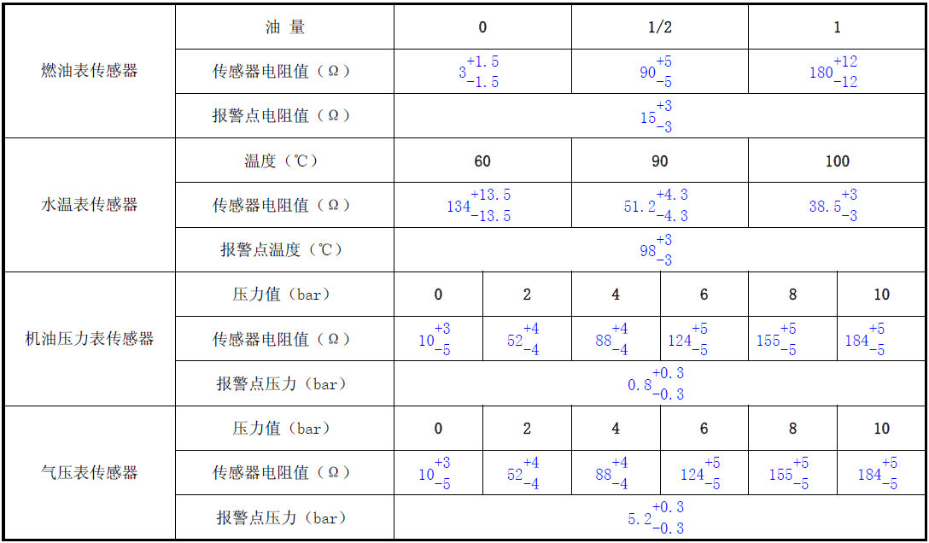
附件B
传感器参数

